**Установка для карточки товара ставки НДС из офиса**

**(заявка 1155846 от 22-04-2025)**

1. В базе офиса в программе Менеджер, на вкладке «**Справочник товаров (доп. поля)**» добавлено поле «**НДС, розн%**». В этом поле теперь имеется возможность зафиксировать ставку НДС для розницы (чека) всем аптекам.

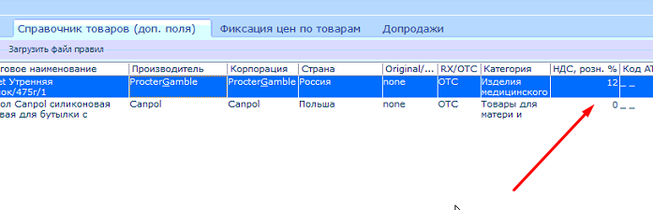Редактирование поля через загрузку файла  или с помощью ручной корректировки напрямую в справочнике, с помощью кнопки 

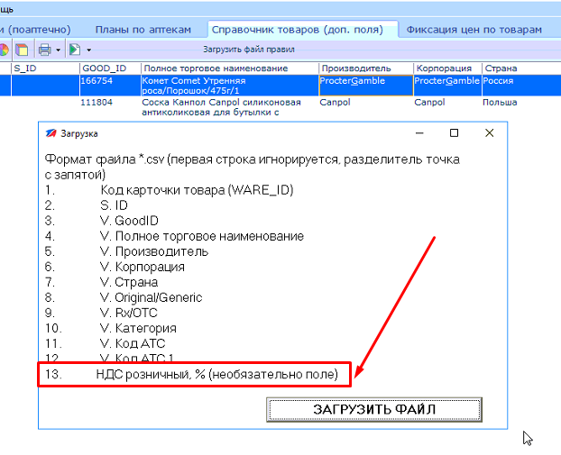

Пример загружаемого файла

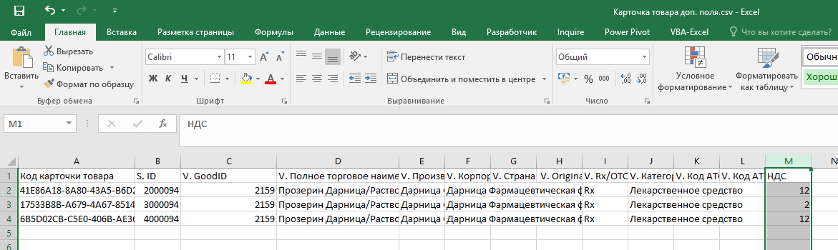

Информация вносится в данную колонку именно как ставка НДС – для простого ориентирования сотрудников 0% или 12%, а не как отдел.

1. Данная настройка распространяется только на новые документы с типом «**Приход от поставщика**» и «**Приход перемещением**», при загрузке накладной или ее редактировании программа автоматически проставит определенный отдел так, что НДС по рознице будет соответствовать тому, что указал офис. На текущих остатках ставки НДС изменены не будут.

|  |  |  |  |
| --- | --- | --- | --- |
| **НДС розницы, что указал офис** | **НДС закупа, что был указан в накладной** | **Отдел, который проставит программа** | **Описание отдела** |
| 0% | Без разницы | № 1 | Входящий НДС=0%  Исходящий НДС=0% |
| 12% | 12% | № 2 | Входящий НДС=12%  Исходящий НДС=12% |
| 12% | 0% | № 3 | Входящий НДС=0%  Исходящий НДС=12% |

**Например:**

1. Для позиции «Энтерожермина форте 4млрд/5мл сусп фл №5» не указана фиксированная НДС, отдел может быть любым 1, 2 или 3;
2. Для позиции «COMET УТРЕННЯЯ РОСА Б/ХЛОРИНОЛА 475ГР» указано в настройках НДС розн = 12%, значит она может принимать значения отделов 2 или 3, попытка выбрать другой будет блокирована;
3. Для позиции «Canpol babies Соска антикликовая от 6 месяцев» указано в настройках НДС розн = 0%, значит отдел может быть только 1 (без НДС), попытка выбрать другой отдел также будет блокирована;

